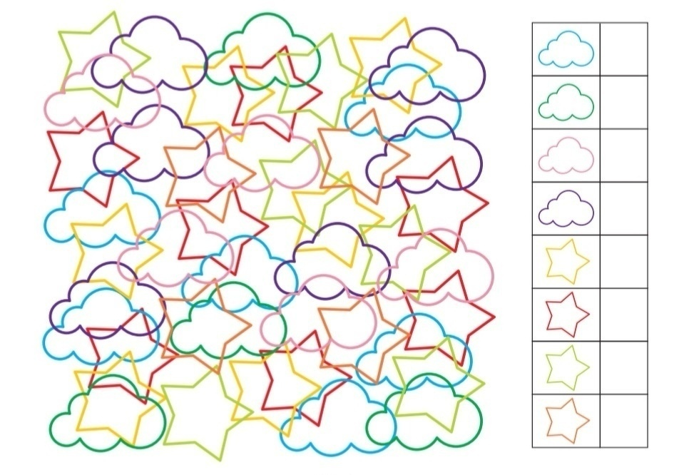

**Найди, посчитай и напиши в клеточках справа .**

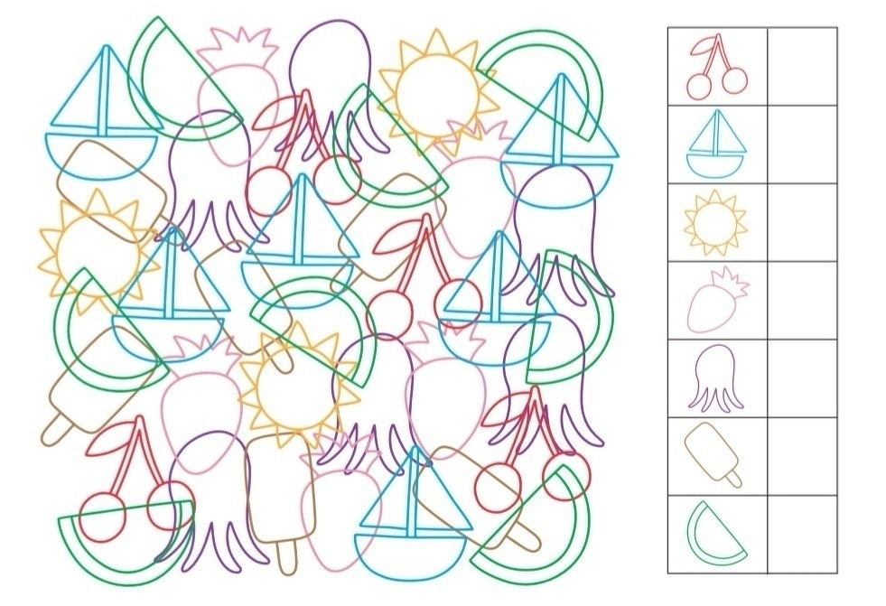

**Найди, посчитай и напиши в клеточках справа .**

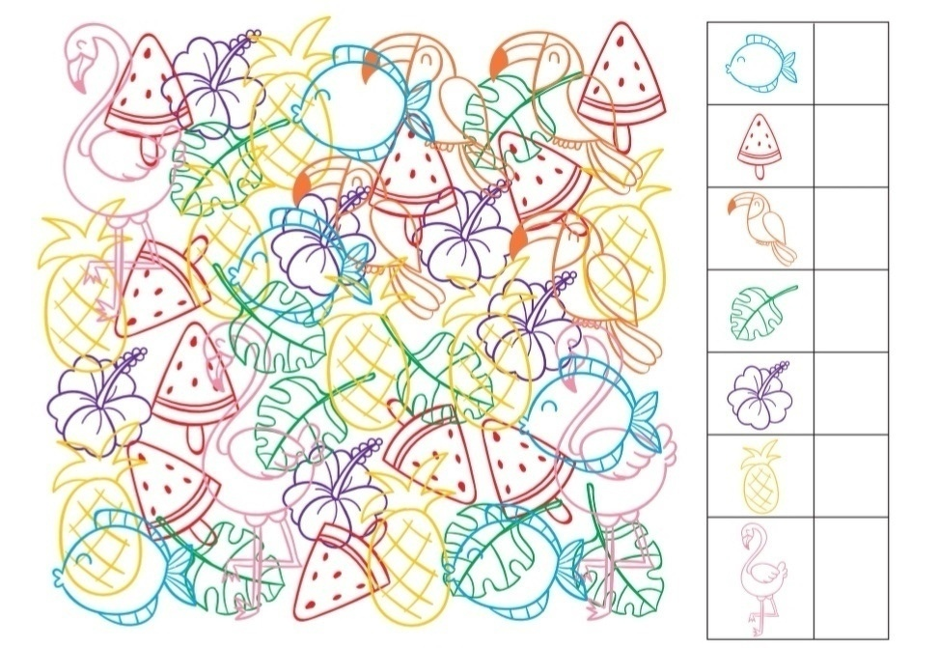

**Найди, посчитай и напиши в клеточках справа .**

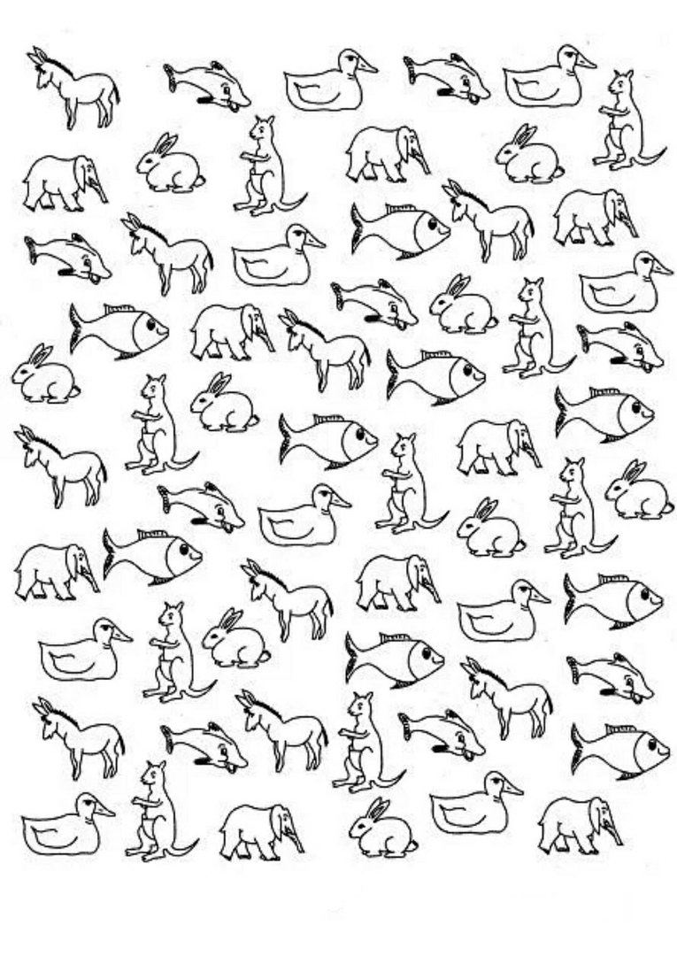**Всех слонов обведи в круг, всех кенгуру зачеркни крестиком, всех зайцев закрась**